CENTRO DE EDUCAÇÃO INFANTIL ANJO AZUL
Rua 31 de Março/nº 1508
Lacerdópolis – SC
CEP: 89660 000
Fone: (49) 3552 0279
Coordenadora; Marizane Dall’Orsoletta
E mail: ceianjoazullacerdopolis@gmail.com
Blog: www.ceianjoazul.blogspot.com

Professoras: Andressa e Fernanda
Prof. Auxiliar: Ana Cristina
Carga horária: 15 horas semanais (plataforma/grupo WhatsApp)
PRÉ II FIQUEM EM CASA...
APROVEITEM SEU TEMPO, ESTUDEM E BRINQUEM
SUGESTÕES DE EXPERIÊNCIAS DE APRENDIZAGEM
- Ler o poema para a criança quantas vezes for necessário. Estimule que a criança recite o poema:
- Como é o nome da menina? O que ela gosta de fazer? Qual a cor da flor de Arabela? A palavra amarela combina com Arabela?
- Quais flores você conhece que são amarelas?
- Que tal, com elementos da natureza, sucatas e materiais diversos, você criar a sua flor amarela?
- Escreva a palavra FLOR. Agora escreva:

- Escreva a palavra AMARELA. Agora escreva:

Escreva três palavras que rimem com a palavra amarela.
- Dobradura da flor:
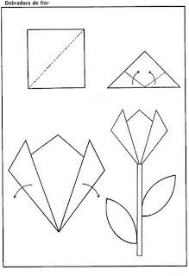

- Experiência de observação:
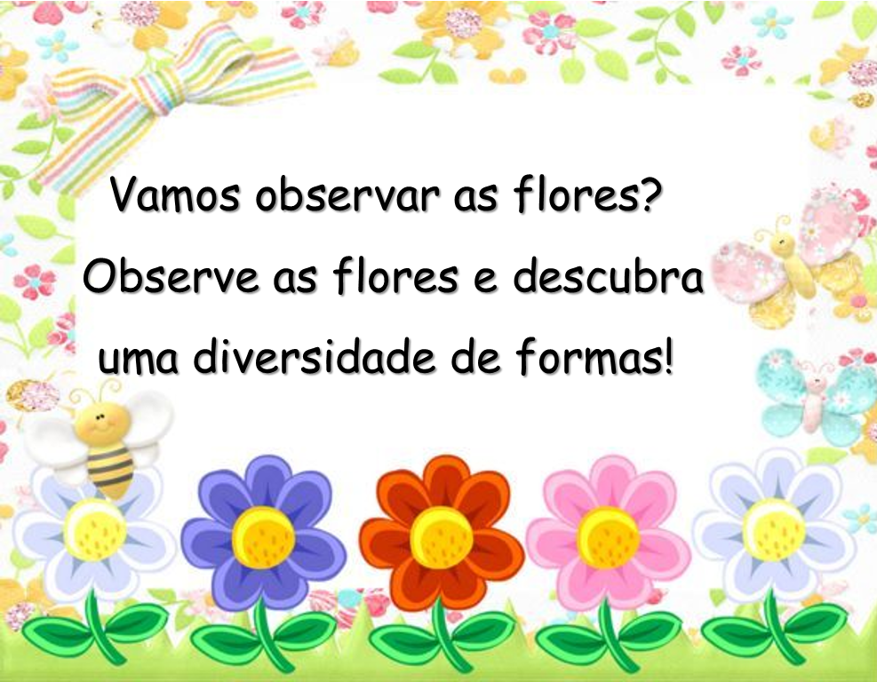

OBS: Os pais que quiserem, podem postar em suas redes sociais as crianças realizando as atividades/experiências. São experiências de aprendizagens que poderão ser repetidas durante o período. Aproveite cada momento com seus filhos. “Família e escola: uma parceria de sucesso!”

